**​​PRÄVENTION zu Rauchen & Dampfen ​**

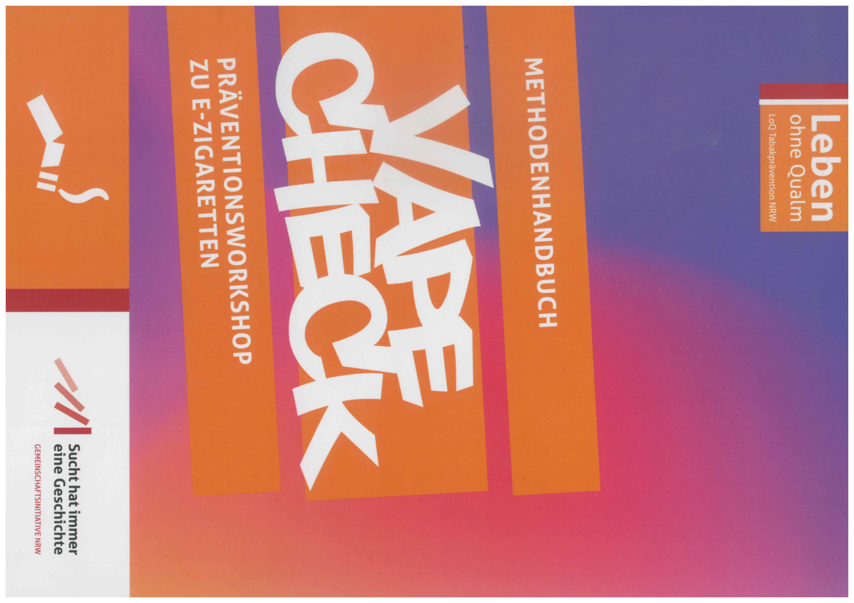

**Vape Check - Präventionsworkshop zu e-Zigaretten**

Sie sind bunt, süß und locken in allen erdenklichen Geschmacksrichtungen: E-Zigaretten erlauben den diskreten Konsum von Nikotin und erfreuen sich insbesondere unter Jugendlichen und Heranwachsenden zunehmender Beliebtheit.

**Im Fokus des 90-minütigen Präventionsworkshops „Vape Check“ stehen Fragen wie:**

* Welche gesundheitlichen Risiken bergen Nikotinkonsum und Dampfen?
* Wie ist eine E-Zigarette überhaupt aufgebaut und wo wird sie richtig entsorgt?
* Warum fühlen sich viele Minderjährige durch Vapes angesprochen?

Ziel des Workshops war es, Wissen zu vermitteln und einen kritischen Standpunkt gegenüber E-Zigaretten und anderen Nikotinprodukten zu stärken.

**Der „Vape Check“ besteht aus 8 Methoden:**

1. Hallo zusammen! – Begrüßung und Vorstellung
2. Screenshot-Gallery – Präsenz von Vapes in den sozialen Medien
3. Wo stehst Du? – Positionierungsspiel: Was wissen, was denken wir über Vapes?
4. Müllentsorgung – Zuordnung: Wo werden Vapes korrekt entsorgt?
5. Vape Inspektion – Video und Reagenzglas: So ist eine Vape aufgebaut
6. Kleine Stoffkunde – Beamerpräsentation rund um die Inhalte und Gesundheitsrisiken des Vapings
7. Vape Quiz – Frage- und Ratespiel rund um Vapes und Nikotin
8. Auswertung und Abschluss – Feedbackrunde und Verabschiedung

Der “Vape Check” ist für die Jahrgangsstufen 6 bis 8 einsetzbar. Der „Vape Check“ findet im Stuhlkreis statt, es wird ein Klassenraum mit Beamer/Smartboard benötigt.

Entwickelt durch die Initiative Leben ohne Qualm (Landesfachstelle Prävention der Suchtkooperation NRW) & update - Fachstelle für Suchtprävention – Kinder-, Jugend-, Elternberatung, Bonn.

**Kontaktperson:**



Anna von Wensiersky

Fachstelle Suchtvorbeugung in der Jugend- und Drogenberatung Rheine

Thiemauer 42 in 48431 Rheine

E-Mail: wensiersky@drogenberatung-rheine.de

Telefon: 05971-160 280